Perícia criminal ambiental realizada em um lixão municipal no estado do Pará.

Todas as cidades se defrontam com o problema do que deve ser feito com os seus resíduos. A gestão desse serviço é responsabilidade do município, que pode provê-lo de diferentes maneiras, seja diretamente, seja por meio de terceiros. Esses serviços não devem se deter somente à coleta e afastamento dos resíduos, isto é, tirar o problema da frente dos seus cidadãos e despejá-lo em qualquer lugar. Os resíduos devem ter uma destinação correta a fim de evitar problemas ambientais e de saúde pública que podem ser ocasionados pelo manejo inadequado dos mesmos (JÚNIOR, 2014).
O problema dos resíduos sólidos no meio urbano engloba determinados aspectos relacionados à sua origem e produção, assim como o conceito de inesgotabilidade e os reflexos de comprometimento do meio ambiente, principalmente a poluição do solo, do ar e dos recursos hídricos (LIMA, 2004).
No Brasil, os números referentes à geração de residuos sólidos urbanos (RSU) revelam um total anual de 79,9 milhões de toneladas. A comparação entre a quantidade de RSU gerada e o montante coletado em 2015, que foi de 72,5 milhões de toneladas, resulta em um índice de cobertura de coleta de 90,8% para o país, o que leva a cerca de 7,3 milhões de toneladas de resíduos sem coleta no país e, consequentemente, com destino impróprio (ABRELPE, 2015).
No tocante à disposição final, houve aumento em números absolutos e no índice de disposição adequada em 2015: cerca de 42,6 milhões de toneladas de RSU, ou 58,7% do coletado, seguiram para aterros sanitários. Por outro lado, registrou-se aumento também de resíduos enviados para destinação inadequada, com quase 30 milhões de toneladas de resíduos dispostas em lixões ou aterros controlados, que não possuem o conjunto de sistemas e medidas necessários para proteção do meio ambiente contra danos e degradações (ABRELPE, 2015).
A prática da disposição final inadequada de RSU ainda ocorre em todas as regiões e estados brasileiros, e 3.326 municípios ainda fazem uso desses locais impróprios (ABRELPE, 2015).
De acordo com pesquisas realizadas pela ABRELPE/ABGE (2015), no estado do Pará a geração de resíduos sólidos foi de 7.067 toneladas/dia, havendo a coleta de 5.375 toneladas/dia. Relativamente à destinação final, 35,3% do lixo gerado no estado do Pará foi encaminhado para os lixões, 36,5% foi direcionado para aterros controlados e 28,2% foi disposto em aterros sanitários (ABRELPE/ABGE, 2015), observando-se que 71,8% do lixo produzido no estado do Pará, ainda é destinado de forma inadequada.

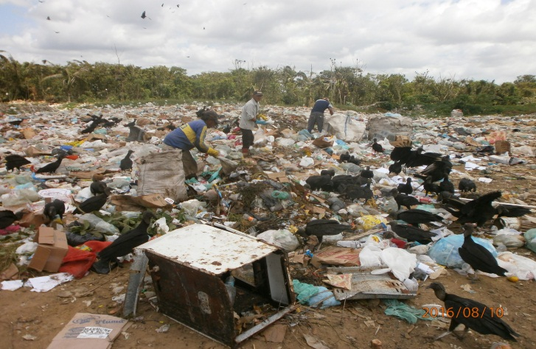
Figura 01: Área periciada devido à disposição de lixo a céu aberto.

O presente trabalho apresenta o estudo de caso relacionado à prática de crime ambiental devido à disposição inadequada de resíduos sólidos em uma área pertencente a um munícipio do estado do Pará. Assim, o trabalho pericial teve como objetivo principal o levantamento da área in loco (Figura 01), com o intuito de registrar, bem como, obter dados e informações necessários à posterior análise dos mesmos, e assim, subsidiar tanto a materialização do fato com o objetivo de responder aos quesitos elaborados pela Promotoria de Justiça do Estado do Pará (autoridade ministerial requisitante da perícia em foco).
De posse da requisição da perícia, a metodologia aplicada para realizar a “perícia ambiental” no lixão do município, foi a seguinte:
1º) Leitura dos quesitos formulados pela Promotoria de Justiça do município alvo da perícia criminal ambiental;
2º) Leitura do laudo de perícia criminal anterior (Laudo Pericial n.º 22/2010, Livro 003/AMB, folhas 1, 2 e 3 expedido em 28/10/2010) realizada no mesmo local de destinação de resíduos sólidos;
3º) Planejamento dos trabalhos periciais;
4º) Vistorias na área interna do depósito de resíduos sólidos;
5º) Vistorias na área externa da Rodovia PA-140 (acesso ao braço da nascente do Rio Maracajá e Igarapé da Tábua, o qual situa-se às margens da via de acesso à comunidade da Vila Acapu);
6º) Registro fotográfico;
7º) Georreferenciamento do local da perícia;
8º) Resposta aos quesitos formulados pela autoridade ministerial; e
9º) Preparação e expedição do laudo pericial.
Durante a etapa de campo, a equipe pericial buscou levantar todas as informações relativas ao local através de registros fotográficos, observação da acessibilidade ao local, georreferenciamento da área, observação relativa aos tipos de resíduos dispostos na área, verificação sobre a existência de catadores e animais no interior da área; verificação sobre a existência de cursos de água próximos ao lixão, distância do mesmo até à comunidade mais próxima e, por fim, contato realizado com a prefeitura do município, visando adquirir informações adicionais sobre a área periciada, o que se deu através da solicitação de alguns documentos, tais como: Licença ambiental do órgão ambiental competente; georreferenciamento da área atualmente utilizada como lixão e identificação do responsável pela coleta, transporte e destinação final dos resíduos sólidos urbanos.
Na etapa de campo, foi possível constatar a disposição a céu aberto de diversos tipos de resíduos sobre o solo (Figura 01), oriundos de diversas atividades realizadas no município, sem que houvesse nenhum tipo de técnica de engenharia visando à proteção ao meio ambiente, ocasionando assim a proliferação de vetores causadores de diversos tipos de doenças. Também, foi constatado o livre acesso ao local, facilitando a presença de catadores e de animais no interior da referida área, bem como a possibilidade de descargas clandestinas e indiscriminadas de qualquer tipo de resíduo, em qualquer horário.
A etapa de elaboração do laudo contemplou a análise dos dados e informações obtidos durante a etapa anterior da perícia, possibilitando aos peritos criminais constatar a ocorrência de poluição do solo, do ar, estética e visual, e riscos de contaminação dos recursos hídricos existentes na proximidade do lixão, comprometendo não só a qualidade do meio ambiente, como também, a saúde da população residente na proximidade da área em questão.
De posse dos dados e informações coletados in loco, e, também, da posterior análise dos mesmos, foi possível responder a 08 (oito) quesitos formulados pela autoridade ministerial.
É importante salientar, que ao final foi feita uma consideração de ordem técnico pericial, na qual foi relatado o seguinte: O lixão do município em foco foi anteriormente submetido à perícia criminal no ano de 2010.
Ressaltou-se que naquela época, o trabalho pericial realizado constatou não conformidades ambientais, tais como: resíduos sólidos depositados a céu aberto, ausência de drenagem adequada de efluentes líquidos (lixiviados e percolados), extração mineral, etc. O cenário constatado na perícia realizada no ano de 2016 é mais agravante, haja vista o aumento significativo da degradação ambiental anteriormente constatada, no ano de 2010.
Assim, considerando o que foi levantado na perícia criminal ambiental realizada em 2016, a equipe pericial concluiu que o lixão do município alvo da perícia continuava provocando degradação ambiental em suas áreas interna e externa circunvizinha, em decorrência da disposição irregular e inadequada de resíduos sólidos.

REFERÊNCIAS BIBLIOGRÁFICAS
1.ABRELPE. Associação Brasileira de Empresas de Limpeza Pública e Resíduos Especiais. Panorama dos Resíduos Sólidos no Brasil, 2015.
2. CPCRC. Centro de Perícias Científicas Renato Chaves. Laudos de Perícia Criminal Ambiental nº 22/2010 e nº 2016.01.000181-AMB.
3. IBGE. Instituto Brasileiro de Geografia e Estatística. Geração e Coleta de Resíduos Sólidos Urbanos no Estado do Pará, 2015.
4. JÚNIOR, R.T. et al. Resíduos Sólidos no Brasil: Oportunidades e desafios da Lei Federal Nº 12.305 (Lei de Resíduos Sólidos). – Barueri, SP: Minha Editora, 2014. 423 p.
5. LIMA, L. M. Q. Lixo: Tratamento e Biorremediação. São Paulo, 2004. 265 p.

